**Задание № 1**. Добавить в схему в своей нотной тетради шестнадцатые длительности

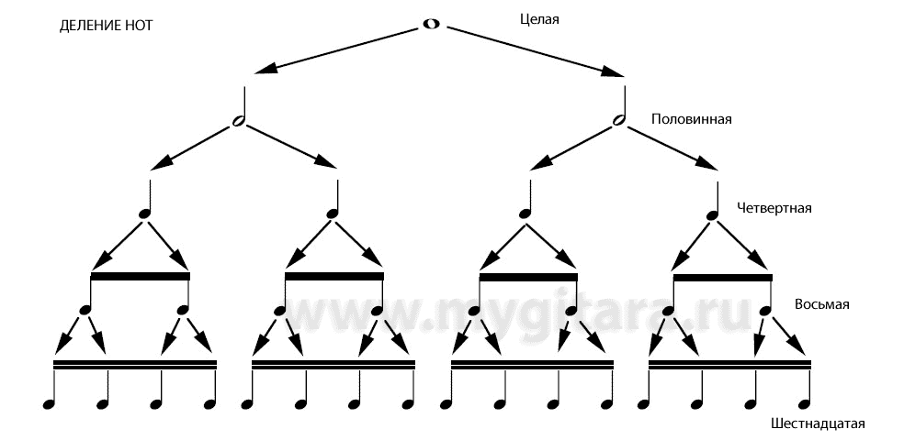

**Задание № 2**. Переписать и выполнить письменные задания №№ 18-21

